Formulario de Valoración Inicial

Nombre: ______________________ PA: ______/______ FC: ______
Peso: __________ Talla: _________
Fecha: ___________ Temperatura: __________

Ubicación del dolor: Por favor difuminar/pintar las partes que duelen
Por favor marque lo que describe su dolor:

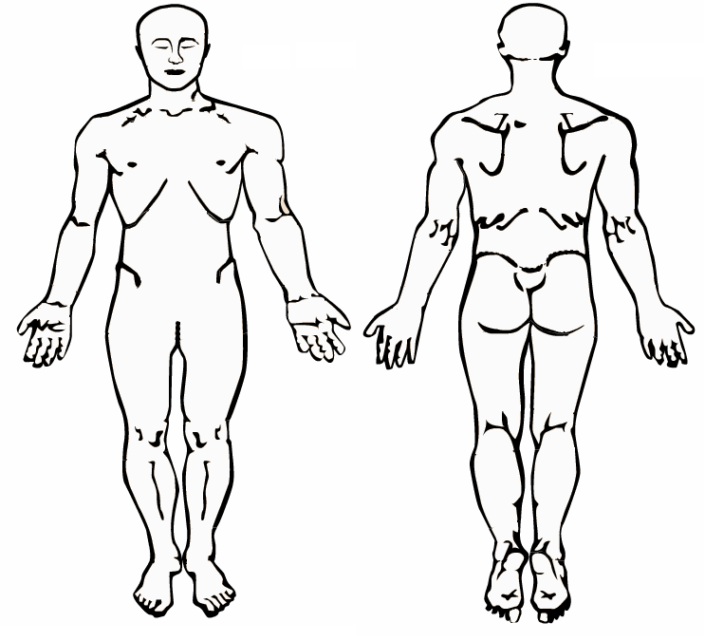
☐ adolorido ☐ punzante ☐ sordo ☐ agudo ☐ punzante-intermitente
Der.
Izq.
☐ punzonazo ☐ ardiente ☐ otro: ________________________

Por favor marque si tiene algún síntoma asociado al dolor:
☐ adormecimiento ☐ cosquilleo ☐ espasmos musculares ☐ debilidad
☐ incontinencia urinaria ☐ hormiguero

¿Qué empeora su dolor? ☐ toser ☐ estirarse ☐ estar en pie
☐ doblarse/agacharse ☐caminar ☐ sentarse ☐ conducir ☐ tocarse
☐ frío ☐ otro: _______________________

¿Qué hace que el dolor mejore? ☐ descansar ☐ frío ☐ calor
☐sentarse ☐ estar en pie ☐ medicación
☐ Otro: ___________________________
Indique un NUMERO dentro del 0-10 el que mejor describa su dolor:
Izq.
Der.

Sin dolor dolor moderado dolor severo intolerable
0 1 2 3 4 5 6 7 8 9 10

_____ Dolor en el peor momento ______ Dolor en un buen momento
________ Dolor promedio ______ Dolor en este momento
Historial de la lesión que presenta: ¿Es su lesión ☐relacionada al trabajo o ☐accidente automovilístico? Fecha de la lesión: ________ Estado donde ocurrió esta lesión: _______
Describa lo sucedido/accidente: ______________________________________________________________________________
__________________________________________________________________________________________________________
__________________________________________________________________________________________________________
Revisión de los sistemas
General  ☐ fatiga  ☐ fiebre  ☐ aumento de peso/pérdida de peso  Ojos  ☐ Pérdida de visión  Cabeza/Oídos/Nariz/Garganta  ☐ Pérdida auditiva  ☐ sangre por la nariz  ☐ dolor de garganta | Cardiovascular  ☐ dolor en el pecho  ☐ palpitaciones  Respiratorio  ☐ tos  ☐ falta de aire  Gastrointestinal  ☐ vomita sangre  Genital-Urinario  ☐ pérdida del control de vejiga | Musculoesquelético  ☐ dolor/inflamación articulaciones  ☐ espasmos  ☐ debilidad  Piel  ☐ cambios en coloración de piel  Neurología  ☐ parálisis  ☐ convulsiones | Psiquiátrico  ☐ estado depresivo  ☐ alucinaciones  Endocrinología  ☐ azúcar en la sangre elevada  Hematología/Linfático  ☐ sangrado  ☐ moretes/moretones

Tratamientos anteriores
¿Tuvo anteriormente manejo del dolor? ¿Con quién? ___________________________ Tratamientos: _______________________
¿Ha tenido inyecciones? ☐ No ☐ Sí, en caso de decir que sí. ¿Tuvo alivio? ___________
Ha tenido alguna terapia alternativa: ☐ quiropráctico ☐ acupuntura ☐ terapia física ☐ Otro: ____________________
En caso de asistir ¿Tuvo alivio? _______________________

Historial de Intervención Quirúrgica

☐ Cirugía de espalda ☐ Cirugía de cuello ☐ Estimulador de médula espinal ☐ Bomba del dolor de IT ☐ desfibrilador /Marcapasos

☐ Otro: ___________________________________________________________________________________________________

Medicación actual: _____________________________________________________________________________________________________
____________________________________________________________________________

Anticoagulante: ☐Aspirina ☐Plavix ☐Warfarin ☐Lovenox ☐Pradaxa ☐Ticlid ☐Pletal

Medicación previa para el dolor
☐ Vicodin ☐ Percocet ☐ Dilaudid ☐ Oxycontin ☐ Oxycodone ☐ Fentanyl

☐ Suboxone ☐ Methadone ☐ MS Contin ☐ Other: ______________________________________

Medicación para alergias
☐ desconocimiento de alergias a medicamentos ☐ Betadine/Iodine ☐ Contrast dye ☐ Latex ☐ Alergias a medicamentos: __________________________

Historial Médico previos (Por favor marcar todas las que apliquen)
☐ SIDA/VIH ☐ Diabetes ☐ Cáncer: _______________ ☐ Hepatitis B / C ☐ Enfermedades del Corazón
☐ Trastorno hemorrágico ☐ Derrame/ Mini-Derrame ☐ Esclerosis Múltiple ☐ Enfermedad en el hígado ☐ Enfermedad en los riñones
☐ EPOC ☐ Úlceras estomacales/intestinales ☐ Presión Alta ☐ Síndrome de apnea obstructiva del sueño ☐ Otro: ____________
☐ Alcoholismo ☐ Adicciones previas ☐ Abuso de drogas ☐ Trastorno Bipolar ☐ Trastorno Generalizado de Ansiedad

Historial familiar
¿Su madre aún vive? ☐Sí ☐ No En caso de que su respuesta sea no, a que edad falleció __________causa de muerte ___________________________
¿Su padre aún vive? ☐Sí ☐ No En caso de que su respuesta sea no, a que edad falleció __________causa de muerte ___________________________

Historial familiar relacionado a las siguientes condiciones de salud
☐ artritis ☐ cáncer ☐ espondilitis anquilosante ☐ Otro: _________________________
☐ dolor de espalda ☐ Esclerosis Múltiple ☐ osteoporosis

Ocupación/Profesión
☐ trabajador/ asalariado ☐ Trabajando actualmente ☐ discapacitado ☐ pensionado Puesto (anterior/actual):______________________________

Notas solamente del médico:

